08.10.2018

При розгоні двигуна, на всьому діапазоні частоти, хаотично, без будь яких закономірностей виникають неконтрольовані відкривання транзисторів, що супроводжується скачками струму по силовій частині інвертора. Станом на зараз не вдалось чітко локалізувати причину даного явища.

Було проведено наступні заходи, які не принесли позитивного результату.

1. В програмі виправлено помилку зсуву фаз 120 Град.
2. Використано заводський імпульсний блок живлення на TOP224.
3. Виготовлено макет фільтра для усунення завад від комутації обмоток двигуна.
4. Варіації з частотою модуляції ШІМ, теж не допомогли.
5. Шунтування додатковими ємностями пінів Vcc – Gnd на платі STM32F103C8T6.
6. Шунтування додатковими ємностями Шини 24В на платі драйвера.
7. Використання феритового кільця на шлейфі сигнальних ШІМ.
8. Закоментування функції LCD_PrintData не впливає на роботу.

Планується провести наступне:

1. Використати додаткові фільтруючі конденсатори по шині 310В.
2. Використати екранований кабель для передачі сигналів ШІМ з амплітудою 3,3В.
3. Перейти на нову плату.
4. Більш ретельно перевірити програму на наявність помилок.
5. Провести експеримент зі значенням DeadTime!!!!

02.03.2019

Нарешті знайдено час для подальшої роботи над частотним інвертором. В цей суботній день вдалось досягнути наступних результатів.

1. Інжектовано 3-гармоніку в таблицю синусів.
2. Розраховано-розроблено таблиці Періодів, Дільників, Множників для відповідності закону регулювання U/F=const.
3. Реалізовано коректну роботу реверса.
4. Реалізовано коректну роботу переривань. Зокрема значно покращила ситуацію ввімкнення опції AutoReload Preload. Для таймера у перериваннях якого відбувається крокування по таблиці синусів.

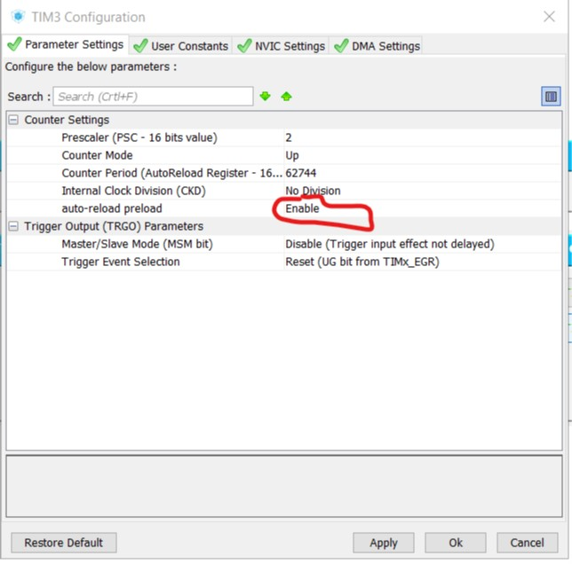

1. Мікроконтролери STM32F103CBT6 показали певну ненадійність у проекті. У 3-х екземплярів піни керування HCPL3120 пробили на землю. Вдало зарекомендували себе STM32F051R8 на яких було зібрано версії 2.XX.

|  |  |
| --- | --- |
| МК | Ціна, Imrad 02.02.2019 |
| STM32F103CBT6 | **105,82 грн** |
| STM32F051R8T6 | **62,87 грн** |

06.02.2019

Частотний інвертор вже зібрано в корпус, розведено та замовлено плати заводської якості. Проведено випробування на двигуні 550 Вт.

У процесі експлуатації виявлено наступні недоліки

1. Необхідно заекранувати шлейф модуля індикації, оскільки на нього йдуть дуже сильні наводки. Внаслідок яких індикатор не коректно працює при роботі, або взагалі тухне.
2. Зменшити жмут дротів в середині, використавши стяжки, зняти деякі лишні клемні колодки.
3. Прикріпити сенсор температури до радіатора
4. Збільшити ємність вхідних конденсаторва до 1000 мкф.
5. Відтестувати і налаштувати схему захисту по-току.
6. Пропаяти силові доріжки на платі інвертора.